# **石头剪刀布的期望值，模拟及推理过程小谈**

作者：统一

链接：<http://gad.qq.com/article/detail/250128>

这是来自GAD策划群的一个小问题：

两个人玩石头剪刀布的游戏，采用的是三局两胜制

（先胜2次者为赢家，如果已经2：0，则不需要进行第三次比试）

那么请问，平均要多少次比试才能分出一次胜负？

这个应该算是描述很简单的期望题了。

本来是应该安安分分用先数学求解的，可是现在已经看见求期望题，不管三七二十一先模拟了再说。

如图：

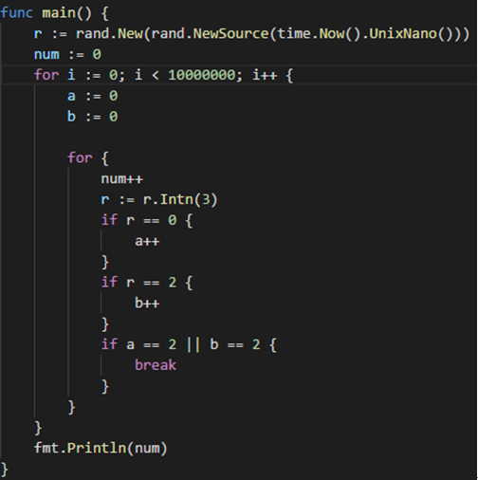

                                                                 运行的结果：

石头剪刀布的期望值，模拟及推理过程小谈

因为循环1000万次，所以平均值为3.75次。

心中有底了，就可以开始数学求解过程了。

数学求解其实就是一个累加的过程。

几乎任意的求期望都是一个公式

总期望值 = ∑单个集合的期望值

单个集合的期望值 = 该集合的几率 * 该集合的对局次数

（注：本体的集合是按照对接次数来分类的，不同的集合分类有不同的计算方式）

（注：单个集合 = ∑子集 ，一直细分直到有适合的算法为止，但本题一次细分就够了）

例如：A B对决，那么A两局胜的期望值就是

（注：不用看B的胜局，因为对称性，最终结果*2即可）

A胜 A胜

[1/3（第一次A胜的概率） * 1/3（第二次A胜的概率率）]（A连胜的总概率） * 2（对局次数）

易得：

对决n局A最终获胜的期望值为：

如果这个都“易得”了，我这篇文章只要直接写答案就好了，没有存在的意义。

基本求期望值，最重要的一步就是求通项公式了，找不到通项公式计算量就会很大

数学求解的意义就没那么大了。

我们继续看看下一个去

（A代表A单局胜，B代表B单局胜，0代表平局）

A两局胜：         一种情况的出现几率 * 有都少种情况 * 需要对决次数

AA                  （1/3)^2 * （1 * 1 ）* 2

A三局胜：

A0A

ABA

0AA

BAA                  (1/3) ^ 3 * （2 * 2） * 3

A四局胜：

A00A

AB0A

A0BA

0A0A

BA0A

0ABA

00AA

0BAA

B0AA                （1/3）^ 4 *（3 * 3 ） *4

由此可推：

A n 局胜：         （1/3） ^ n *[(n-1) ^2）] * n

通项公式找到，就好办了，如果懒得算就用excel拉表

（注：因为这个是指数函数，后面的值极小，可以忽略）

随手拉个100行

石头剪刀布的期望值，模拟及推理过程小谈

1.875 * 2 = 3.75

完工~